СТРУКТУРА Счетной палаты Республики Тыва
N | Наименование | Количество  единиц
 | Коллегия Счетной палаты
1. | Председатель Счетной палаты | 1
2. | Заместители председателя Счетной палаты | 2
3. | Аудиторы Счетной палаты | 2
 | Итого государственных должностей | 5
 | Аппарат Счетной палаты
1. | Инспекция Счетной палаты | 15
 | Начальник инспекции | 1
 | Инспекторы Счетной палаты | 13
 | Главный специалист | 1
2. | Управление по обеспечению деятельности Счетной палаты | 8
 | Начальник управления | 1
 | Главный специалист | 2
 | Итого государственных гражданских служащих | 18
 | Инженер | 1
 | Водители | 3
 | Уборщик служебных помещений | 1
 | Итого работников бюджетной сферы, не отнесенных к государственной службе | 5
 | Всего | 28
Структура Счетной палаты Республики Тыва
КОЛЛЕГИЯ СЧЕТНОЙ ПАЛАТЫ
— Председатель Счетной палаты
— Заместители Председателя Счетной палаты
— Аудиторы Счетной палаты
АППАРАТ СЧЕТНОЙ ПАЛАТЫ
— Инспекция (15)
— Управление по обеспечению деятельности Счетной палаты (8)
Итого: 28 единиц, в т.ч. лица, замещающие государственные должности, и государственные служащие — 23, не отнесенные к государственной службе — 5.

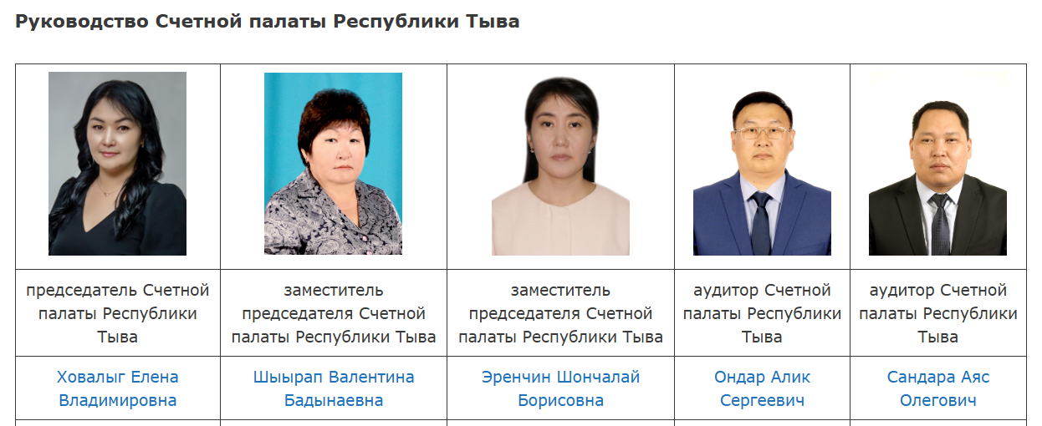

Ховалыг Елена Владимировна
Родилась 4 июля 1986 года в пос. Кызыл-Мажалык Барун-Хемчикского района Тувинской АССР.
В 2012 году окончила «Тувинский государственный университет» по специальности «Бухгалтерский учет, анализ и аудит».
2007-2010 гг. – главный администратор ГАУ РТ «Универсальный спортивный комплекс «Субедей».
2011-2012 гг. – ведущий специалист отдела финансового контроля и надзора в социальной сфере и органах государственного управления Службы по финансово бюджетному надзору Республики Тыва.
2013-2015 гг. – главный специалист Счетной палаты Республики Тыва.
2015-2018 гг. – начальник управления по обеспечению деятельности Счетной палаты Республики Тыва.
2018 г. — 4 ноября 2020 года — аудитор Счетной палаты Республики Тыва.
С 5 ноября 2020 года по настоящее время — председатель Счетной палаты Республики Тыва.

Шыырап Валентина Бадынаевна
Родилась 19 мая 1963 года в пос. Кок-Чыраа Улуг-Хемского района Тувинской АССР. Окончила Иркутский учетно-кредитный техникум, Иркутскую государственную экономическую академию по специальности «Финансы и кредит».
1983 г. — бухгалтер Улуг-Хемской центрсберкассы № 7456.
1985 г. – нормировщица ПМК-3 п. Хайыракан.
1986-1990 гг. – контролер, экономист ОСБ № 7456.
1991-2001 гг. – управляющая ОСБ № 7456.
2001-2005 гг. – налоговый инспектор МРИ ФНС № 1 по РТ.
2005-2010 гг. – главный бухгалтер в различных отраслях экономики.
2010-2015 гг. – начальник управления финансов, бухгалтерского учета и отчетности Верховного Хурала (парламента) Республики Тыва.
2015 – по настоящее время – заместитель председателя Счетной палаты Республики Тыва.
За значительный вклад в обеспечение деятельности Верховного Хурала (парламента) Республики Тыва, его взаимодействие с Государственной Думой Федерального Собрания Российской Федерации награждена Почетной грамотой Аппарата Государственной думы Федерального собрания Российской Федерации. Имеет благодарности Сбербанка Республики Тыва, МРИ ФНС № 1 по Республике Тыва, Министерства финансов Республики Тыва.

Эренчин Шончалай Борисовна
Родилась 15 ноября 1984 года в пос. Кызыл-Мажалык Барун-Хемчикского района Республики Тыва.
В 2007 году окончила РГАУ-МСХА им. К. А. Тимирязева по специальности «Бухгалтерский учет, анализ и аудит».
В 2014 году с отличием окончила Финансовый университет при Правительстве Российской Федерации по направлению «Финансовое и налоговое право».
2008-2009 гг. – специалист Отделения по Барун-Хемчикскому району Управления Федерального казначейства по Республике Тыва.
2009-2012 гг. – ведущий специалист, начальник отдела экономического анализа и бухгалтерского учета Министерства строительства и жилищно-коммунального хозяйства Республики Тыва.
2012-2018 гг. – инспектор Счетной палаты Республики Тыва.
2018-2022 гг. – начальник Управления по обеспечению деятельности Счетной палаты Республики Тыва.
С апреля 2022 г. по настоящее время – заместитель председателя Счетной палаты Республики Тыва

Ондар Алик Сергеевич
Родился 9 мая 1976 года в с. Теве-Хая Дзун-Хемчикского района Республики Тыва.
В 1999 году окончил Тывинский государственный университет по специальности «Математика и информатика».
В 2002 году окончил Хакасский государственный университет по специальности «Бухгалтерский учет и аудит».
В 2013 году окончил «Институт финансового контроля и аудита» при Ассоциации контрольно-счетных органов Российской Федерации по специальности «Аудитор государственного и муниципального управления».
1999-2003 гг. – бухгалтер, экономист Тывинского государственного университета.
2003г. – главный специалист финансовой группы Федеральной службы налоговой полиции по Республике Тыва, Госнаркоконтроля России по Республике Тыва.
2003-2015 гг. – инспектор, начальник Управления по обеспечению деятельности Счетной палаты Республики Тыва.
2015-2022 гг. – начальник Инспекции Счетной палаты Республики Тыва.
С апреля 2022 г. по настоящее время – аудитор Счетной палаты Республики Тыва

Сандара Аяс Олегович
В 2004 году окончил Кызылский техникум экономики и права по специальности Экономика, бухгалтерский учет и контроль с отличием.
В 2009 году окончил Российский государственный социальный университет по специальности «финансы и кредит» со специализацией «пенсионное обеспечение»
2005–2009 гг. — работал в ООО «Росинтер ресторантс» (Москва).
2009–2019 гг. — старший контролер-ревизор контрольно-ревизионного отдела Отделения ПФР по Республике Тыва.
2019–2020 — ведущий специалист-эксперт группы взаимодействия со СМИ Отделения ПФР по Республике Тыва.
2020–2021 — инспектор (начальник отдела) управления социального развития департамента комплексного социально–экономического развития Администрации Главы Республики Тыва и Аппарата Правительства Республики Тыва.
С февраля 2021 г. по настоящее время – аудитор Счетной палаты Республики Тыва.

Состав коллегии
Председатель коллегии | Ховалыг Елена Владимировна | председатель
Члены коллегии | Шыырап Валентина Бадынаевна  Эренчин Шончалай Борисовна  Сандара Аяс Олегович  Ондар Алик Сергеевич | заместитель председателя  заместитель председателя  аудитор  аудитор
Секретарь коллегии | Ооржак Александра Владимировна | начальник инспекции

Совет КСО РТ
Привязка к территории | Название | Штат | Ф.И.О. руководителя
Республика Тыва | Счетная палата Республики Тыва | 25 | Ховалыг Елена Владимировна
Бай-Тайгинский кожуун | Контрольно-счетная палата муниципального района «Бай-Тайгинский кожуун РТ» | 3 | Кадыр-оол Долаана Чкалововна
Барун-Хемчикский кожуун | Контрольный орган при Хурале представителей Барун-Хемчикского кожууна | 2 | Кара-Сал Орлан Мандат-оолович
г. Ак-Довурак | Контрольно-счетный орган городского округа г. Ак-Довурак | 2 | Успан-оол Лейла Владимировна
г. Кызыл | Контрольно-счетный комитет Хурала представителей г. Кызыла | 3 | Агбаан Аймаа Ховен-ооловна
Дзун-Хемчикский кожуун | Контрольно-счетный орган Дзун-Хемчикского кожууна Республики Тыва | 3 | Донгак Айлана Серээевна
Каа-Хемский кожуун | Контрольно-счетный орган муниципального района «Каа-Хемский кожуун Республики Тыва» | 3 | Белеков Нурпаис Маликирянович
Кызылский кожуун | Контрольно-счетный орган муниципального района «Кызылского кожууна» | 2 | Монгуш Тэмир Олегович
Монгун-Тайгинский кожуун | Контрольно-счетный орган Монгун-Тайгинского района | 3 | Донгак Азияна Борисовна
Овюрский кожуун | Контрольно-счетный орган муниципального района «Овюрский кожуун» | 2 | Ооржак Онермаа Санаевна
Пий-Хемский кожуун | Контрольно-счетный орган муниципального района «Пий-Хемский кожуун | 3 | Байкара Сайлык Юрьевна
Сут-Хольский кожуун | Контрольно-счетная палата Сут-Хольского кожууна Республики Тыва | 3 | Борбай-оол Арат Александрович
Тандинский кожуун | Контрольно-счетная палата Тандинского кожууна Республики Тыва | 3 | Сарыглар Алимаа Эрес-ооловна
Тере-Хольский кожуун | Контрольно-счетный орган Хурала представителей Тере-Хольского кожууна | 2 | Санчай Лилия Маратовна
Тес-Хемский кожуун | Контрольно-счетный орган муниципального района «Тес-Хемский кожуун Республики Тыва» | 3 | Соян Байлакмаа Каадыровна
Тоджинский кожуун | Контрольный орган Тоджинского кожууна | 2 | Кол Айсу Байыровна
Улуг-Хемский кожуун | Контрольно-счетная палата Улуг-Хемского кожууна Республики Тыва | 3 | Кыргыс Айлан Юрьевна
Чаа-Хольский кожуун | Контрольно-счетная палата Чаа-Хольского кожууна | 2 | Кенден Галина Пар-ооловна
Чеди-Хольский кожуун | Контрольно-счетный орган муниципального района «Чеди-Хольский кожуун РТ» | 3 | Бады Ирина Март-ооловна
Эрзинский кожуун | Контрольно-счетный орган Эрзинского кожууна | 3 | Соян Белек Михайловна

